ОТЧЕТ О ВЫПОЛНЕНИИ МУНИЦИПАЛЬНОГО ЗАДАНИЯ

|  |  |  |  |
| --- | --- | --- | --- |
| на 2022 год и на плановый период 2023 и 2024годов |  |  |  |
| от «_12_» _____декабря_____ 2022 г. |  |  |  |
|  | Коды |  |
|  |  |  |
|  |  |  |  |
| Наименование муниципального учреждения | Форма по | 0506001 |  |
|  | ОКУД |  |  |
| **Муниципальное общеобразовательное учреждение «Основная общеобразовательная школа» пст.Диасёръя.** |  |  |  |
|  |  |  |
| Виды деятельности муниципального учреждения |  |  |
|  |  |  |
|  |  |  |  |
| Начальное общее образование  Основное общее образование | По ОКВЭД | 85.12 |  |
|  | По ОКВЭД | 85.13 |  |
| Дошкольноее образование детей | По ОКВЭД |  |  |
| 85.11 |  |
| Вид муниципального |  |  |  |
|  |  |
| учреждения |  |  |  |
|  |  |  |
| Основная общеобразовательная школа |  |  |  |
| |  |  | | --- | --- | | Часть 1. Сведения об оказываемых муниципальных услугах | | | Раздел 1 |  | |  |  | | 1. Наименование муниципальной услуги: | Уникальный | | Реализация основных общеобразовательных программ дошкольного общего образования | номер по | | Реализация основных общеобразовательных программ начального общего образования - 11002000200100001000100  Реализация основных общеобразовательных программ основного общего образования - 11003000300200001006100 | базовому (отраслевому) перечню | | 2. Категории потребителей муниципальной услуги: | | |  |  | | Дети в возрасте от 2 месяцев до 18 лет |  | |  |  |  |
|  |  |  |
|  |  |  |  |

Периодичность: раз в квартал

3. Показатели, характеризующие объем и (или) качество муниципальной услуги:

3.1. Показатели, характеризующие качество муниципальной услуги:

|  |  |  |  |  |  |  |  |  |  |  |  |  |  |
| --- | --- | --- | --- | --- | --- | --- | --- | --- | --- | --- | --- | --- | --- |
| 3.1. Сведения о фактическом достижении показателей, характеризующих качество муниципальной услуги: | | | | | | | | | | | | | |
| Уникальный номер реестровой записи | Показатель, характеризующий содержание муниципальной услуги | | | Показатель, характеризующий условия (формы) оказания муниципальной услуги | | Показатель качества муниципальной услуги | | | | | | | |
| Наименование  показателя | Измерения по ОКЕИ | | Утверждено муниципальным заданием на год | Исполнено на отчетную дату | Допустимое (возможное) отклонение | Отклонение, превышающее допустимое (возможное) значение | Причина отклонения |
| Наименование  показателя | Наименование  показателя | Наименование  показателя | Наименование  показателя | Наименование  показателя | Наименование  показателя | Код |
| 1 | 2 | 3 | 4 | 5 | 6 | 7 | 8 | 9 | 10 | 11 | 12 | 13 | 14 |
|  |  |  |  |  |  | 1. Выполнение количества часов, предусмотренных на реализацию каждого предмета по основным общеобразовательным программам | Процент, % | 744 | 100 | 100 | 0 | 0 |  |
|  |  |  |  |  |  | 2. Соответствие  перечня учебных предметов и наличие рабочих  учебных программ по каждому учебному предмету в соответствии с  требованиями Базисного учебного плана для образовательных учреждений Российской Федерации и Республики Коми | Процент, % | 744 | 100 | 100 | 0 | 0 |  |
|  |  |  |  |  |  | 3. Подтверждение полноты реализации содержания теоретической и практической частей учебного материала (изученных тем) учебной программы по каждому учебному предмету, обеспечивающему реализацию основных общеобразовательных программ и предусмотренному учебным планом, по записям в классном журнале | Процент, % | 744 | 100 | 100 | 0 | 0 |  |
|  |  |  |  |  |  | 4. Соответствие требованиям общеобразовательных программ начального общего образования и санитарно-гигиеническим нормам комплектов учебников и учебно-методических материалов | Процент, % | 744 | 100 | 100 | 0 | 0 |  |
|  |  |  |  |  |  | 5. Соответствие оборудования и средств обучения, компьютерной техники и программного обеспечения требованиям учебной программы | Процент, % | 744 | 100 | 100 | 0 | 0 |  |
|  |  |  |  |  |  | 6. Укомплектованность штатными педагогическими кадрами | Процент, % | 744 | 100 | 100 | 0 | 0 |  |
|  |  |  |  |  |  | 7. Наличие педагогов с высшим профессиональным образованием | Процент, % | 744 | 78,6 | 78,6 | 0 | 0 |  |
|  |  |  |  |  |  | 8. Наличие педагогов, имеющих первую или высшую квалификационную категорию | Процент, % | 744 | 21,4 | 21,4 | 0 | 0 |  |
|  |  |  |  |  |  | 9. Наличие педагогических работников, повысивших квалификацию за 5 предшествующих лет | Процент, % | 744 | 100 | 100 | 0 | 0 |  |
|  |  |  |  |  |  | 10. Организация качественного одноразового (двухразового по желанию родителей) горячего питания | Процент, % | 744 | 100 | 100 | 0 | 0 |  |
|  |  |  |  |  |  | 11. Обеспечение выполнения санитарно - гигиенических требований при организации обучения школьников.  (Соответствие расписания учебных занятий требованиям СанПиН к режиму образовательного процесса) | Процент, % | 744 | 100 | 100 | 0 | 0 |  |
|  |  |  |  |  |  | 12. Соответствие учебных помещений требованиям СанПиН по воздушно-тепловому режиму, освещению, водоснабжению | Процент, % | 744 | 80 | 80 | 0 | 0 |  |
|  |  |  |  |  |  | 13. Соответствие оснащения общеобразовательного учреждения действующим нормативам противопожарной и антитеррористической безопасности | Процент, % | 744 | 70 | 70 | 0 | 0 |  |
|  |  |  |  |  |  | 14. Соответствие уровня и качества подготовки обучающихся требованиям Госстандарта | Процент, % | 744 | 100 | 100 | 0 | 0 |  |
|  |  |  |  |  |  | 15. Количество  обучающихся 9-х классов, получивших  аттестат об основном общем образовании | Процент, % | 744 | 100 | 100 | 0 | 0 |  |
|  |  |  |  |  |  | 16. Количество  обучающихся 11-х классов, получивших аттестат о среднем (полном) общем образовании | Процент, % | 744 | 0 | 0 | 0 | 0 |  |
|  |  |  |  |  |  | 17. Количество  выпускников,  награжденных золотой и  серебряной медалью "За  особые успехи в учении;  награжденных похвальной  грамотой "За особые  успехи в изучении  отдельных предметов" | Процент, % | 744 | 0 | 0 | 0 | 0 |  |
|  |  |  |  |  |  | 18. Удельный вес выпускников,  продолжающих обучение в  учреждениях высшего и  среднего профессионального образования | Процент, % | 744 | 100 | 100 | 0 | 0 |  |
|  |  |  |  |  |  | 19. Соответствие  предоставляемых  общеобразовательным  учреждением  образовательных услуг  ожиданиям потребителей (данные на основе  социологических  исследований и обращений  граждан). | Процент, % | 744 | 100 | 100 | 0 | 0 |  |

3.2 Сведения о фактическом достижении показателей, характеризующих объем муниципальной услуги:

|  |  |  |  |  |  |  |  |  |  |  |  |  |  |
| --- | --- | --- | --- | --- | --- | --- | --- | --- | --- | --- | --- | --- | --- |
| Уникальный номер реестровой записи | Показатель, характеризующий содержание муниципальной услуги | | | Показатель, характеризующий условия (формы) оказания муниципальной услуги | | Показатель качества муниципальной услуги | | | | | | | |
| Наименование  показателя | Измерения по ОКЕИ | | Утверждено муниципальным заданием на год | Исполнено на отчетную дату | Допустимое (возможное) отклонение | Отклонение, превышающее допустимое (возможное) значение | Причина отклонения |
| Наименование  показателя | Наименование  показателя | Наименование  показателя | Наименование  показателя | Наименование  показателя | Наименование  показателя | Код |
| 1 | 2 | 3 | 4 | 5 | 6 | 7 | 8 | 9 | 10 | 11 | 12 | 13 | 14 |
| 0307300000586 |  |  |  |  |  | Количество обучающихся | Чел. | 792 | 40 | 40 | 0 | 0 |  |

Руководитель (уполномоченное лицо)

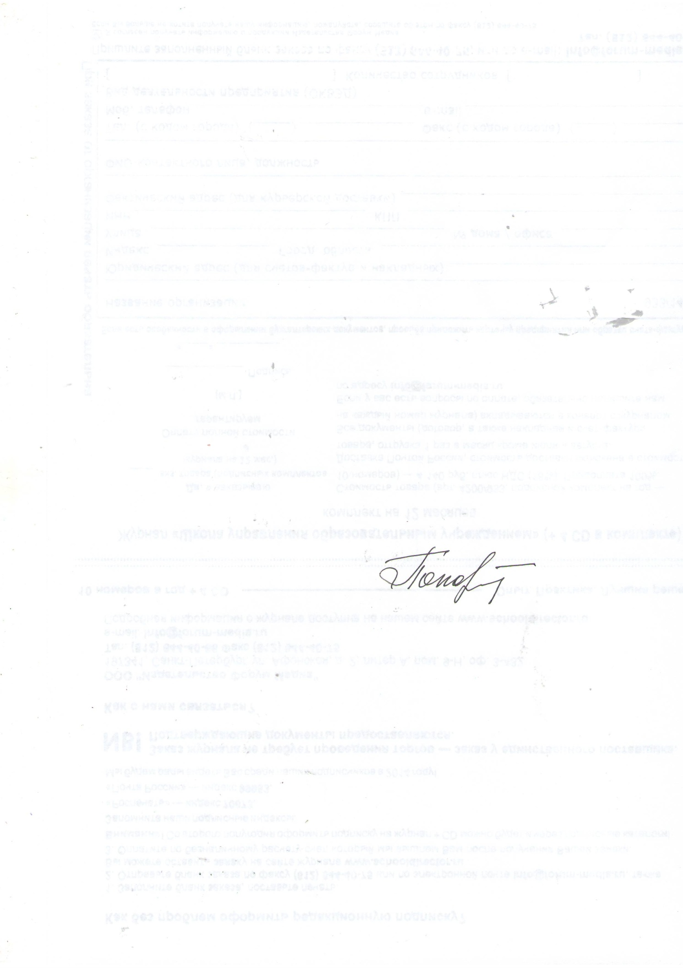

_директор_________________________________________________________________А.И.Попова______________

(должность) (подпись) ( расшифровка подписи)

«_12_» _декабря___ 20_22_ г.